Методичні рекомендації щодо проведення районної учнівської олімпіади з фізичної культури і спорту

1. Мета і завдання олімпіади
1.1. Метою районної учнівської олімпіади з фізичної культури є підвищення якості викладання предмета «Фізична культура» в загальноосвітніх навчальних закладах, виявлення творчих здібностей учнів, підняття рівня обізнаності в галузі «Фізична культура та спорт», підвищення рухової активності учнів, пропаганда й популяризація засад здорового способу життя.
1.2. Завдання олімпіади полягають у:
- підвищенні інтересу учнів загальноосвітніх навчальних закладів до поглибленого вивчення предмета «Фізична культура»;
- визначенні рівня оволодіння необхідними знаннями й уміннями в області фізичної культури;
- пропаганді здорового способу життя серед молоді;
- патріотичному вихованні дітей і підлітків;
- виявленні перспективних учнів, орієнтованих на педагогічні професії в галузі фізичної культури та спорту.
2. Етапи проведення олімпіади
2.1. Олімпіада проводиться в чотири етапи:
І етап – шкільні (міжшкільні) на базі загальноосвітніх навчальних закладів – жовтень;
ІІ етап районний (міський) – листопад - грудень;
ІІІ етап обласний – січень - лютий;
ІV етап Всеукраїнський – березень – квітень.
2.2. Загальноосвітні школи-інтернати І-ІІІ ступенів міського (районного) підпорядкування беруть участь у І, ІІ та ІІІ етапах (якщо учасник стане переможцем попередніх етапів).
2.3. Загальноосвітні школи-інтернати І-ІІІ ступенів для дітей-сиріт та дітей, позбавлених батьківського піклування, ліцеї, обласного підпорядкування, беруть участь у І та ІІІ етапах олімпіади.
3. Керівництво проведенням районної учнівської олімпіади
з фізичної культури
3.1. Загальне керівництво олімпіадою здійснює районне журі, яке складається із представників відділу освіти, тренерів ДЮКПФ, учителів фізичної культури та затверджується наказом відділу освіти.
3.2. Безпосереднє проведення учнівської олімпіади з фізичної культури, визначення призерів і переможців покладається на головне журі, журі із теоретико-методичного конкурсу та суддівську бригаду з видів спорту.
3.3. Підготовка та проведення районної олімпіади з фізичної культури забезпечується оргкомітетами, організованими районними відділами освіти.
4. Порядок допуску до участі в олімпіаді
4.1. В учнівській районній олімпіаді з фізичної культури беруть участь юнаки і дівчата 11 класів.
4.2. До участі в ІІ етапі учнівської олімпіади з фізичної культури допускаються делегації від загальноосвітніх навчальних закладів в складі 2-х учасників (юнак, і дівчина) – 11 класу – переможців шкільних олімпіад та 1-го супроводжуючого.
4.3. Супроводжуючий подає до оргкомітету з проведення олімпіади: заявку обов’язково з допуском лікаря за зразком (додаток), паспорт супроводжуючого, паспорт або свідоцтво про народження учасників олімпіади .
4.4. Відповідальність за здоров’я та життя учнів у дорозі та в дні проведення олімпіади покладається на осіб, які супроводжують команди .
4.5. Учасники олімпіади повинні мати єдину спортивну форму з символікою навчального закладу.
4.6. Попередні заявки до участі в ІІ районному етапі учнівської олімпіади з фізичної культури надсилаються до 1 листопада.

5. Програма олімпіади з фізичної культури
5.1 Програма учнівської олімпіади з фізичної культури складається із двох частин: практичної та теоретико-методичної. Теоретико-методична частина складається із тестових питань та проводиться спільно для юнаків і дівчат.
5.2. Конкурсні практичні іспити складаються із виконання фізичних вправ базової частини програми з фізичної культури за різними розділами, які щорічно заздалегідь повідомляються. Практична частина проводиться окремо серед юнаків і дівчат.
6. Підведення підсумків олімпіади та визначення переможців
6.1. Підсумки олімпіади підводяться окремо серед юнаків і дівчат.
6.2. Переможці визначаються за середнім арифметичним зайнятих місць.
6.4. У випадку рівності результатів у декількох учасників під час виконання окремих практичних завдань перевага віддається учню, в якого кращий результат з теоретико-методичної частини (кількість правильних відповідей та кращий час виконання тестів).
6.5. У випадку рівності результатів у декількох учасників із теоретико-методичного завдання перевага віддається учню, в якого кращий результат у виконанні практичних завдань з туризму.
6.6. У загальному заліку визначається переможець та призери.
6.7. Особисте місце учасника в загальному заліку олімпіади визначається за сумою місць з теоретико-методичного та практичного завдання.
7. Фінансові витрати та нагородження переможців
7.1. Витрати на організацію та проведення І, ІІ туру несуть загальноосвітні навчальні заклади та районний відділ освіти, ІІІ туру - Головне управління освіти і науки Черкаської обласної , державної адміністрації.
7.2. Переможці олімпіади нагороджуються дипломами.
Додаток
до методичних рекомендацій
про обласну учнівську олімпіаду з фізичної культури і спорту

Заявка
на участь у обласній учнівській олімпіаді
з фізичної культури
від міста ______________ області_____________

№  з/п | П.І.Б. | Рік та дата народження | Школа, клас | Домашня адреса | Місце, зайняте на шкільній олімпіаді | Допуск лікаря
 |  |  |  |  |  | м.п. лікаря

Керівник делегації | ________________/ ____________________/  підпис П.І.Б.
М.П. Керівник загальноосвітнього закладу | ________________/ ____________________/  підпис П.І.Б.
М.П. Лікар: допущено___особи (______) | ________________/ ____________________/  підпис П.І.Б.

2. Практичні завдання
до обласної учнівської олімпіади з фізичної культури
Загальне положення

Для проведення випробувань учасники об’єднуються в групи, відповідно до особистого стартового номеру. У кожній групі виступає не більше 5 чоловік. До залу запрошуються дві групи по 5 чоловік, одна виступає, друга готується до виступу в спеціально відведеному місці. Перед початком випробувань мають бути названі: прізвище, ім'я, назва навчального закладу і стартовий номер кожного учасника. Після виклику в учасника є 20 сек., щоб почати виконання вправи. Вправа, виконана без виклику, не оцінюється. Для виконання вправи учаснику дається одна спроба.
Виступ учасника не може бути початий повторно, за винятком випадків, викликаних непередбаченими обставинами, до яких відносяться:
- ушкодження обладнання та інвентарю, що сталося в процесі виступу;
- недоліки в роботі загального устаткування – освітлення, задимлення приміщення тощо;
- поява сторонніх об'єктів, що створюють травмонебезпечну ситуацію.
При виникненні вказаних вище ситуацій учасник повинен негайно припинити виступ. Якщо виступ буде завершений, він буде оцінений.
Тільки Голова комісії має право дозволити повторне виконання вправи. У цьому випадку учасник виконує свою вправу спочатку, після виступу всіх учасників даної групи. Якщо виступ перерваний з вини учасника, повторне виконання вправи не дозволяється.
Якщо учасник йде з майданчика, не виконавши спроби виконання якоїсь вправи випробування або порушивши структуру виконання випробування, він автоматично посідає останнє місце за часом виконання вправи. Якщо декілька учасників не виконали спроби виконання якоїсь вправи випробування або порушили структуру виконання випробування, тоді вони займають місце в кінці таблиці згідно з особистим часом виконання.
Усі учасники, які не запрошені до виступу і розминки, та керівники делегацій повинні перебувати в спеціально відведеному для них місці. Їх поведінка не повинна заважати іншим учасникам.
Порушення вимог до спортивної форми карається зменшенням балу або штрафними секундами, рішенням комісії, учасник не допускається до виконання вправи. Використання прикрас не дозволяється.
За неспортивну поведінку та грубе порушення дисципліни комісія має право дискваліфікувати учасника з учнівської олімпіади.

1. Легка атлетика (юнаки, дівчата)
- програма іспиту: потрійний стрибок з місця. Учасники повинні бути одягнуті в легкоатлетичні труси, майки, заправлені в труси, або в легкоатлетичні комбінезони. Взуття повинне захищати ноги та забезпечувати міцний контакт з поверхнею майданчика без шипів. Після виклику в учасника є 20 секунд, щоб почати виконання вправи.
Техніка виконання вправи: ступні за лінією відштовхування. Стрибок проводиться з положення «Старт плавця», відштовхуючись двома ногами – приземлення на одну, потім на іншу і - на обидві ноги. На виконання вправи в учасника є дві спроби. Зараховується кращий результат.
- оцінка виконання. Оцінка дій учасника починається з моменту прийняття вихідного положення. Сигналом готовності учасника до початку виступу є піднята вгору права рука. За командою судді учень виконує потрійний стрибок з місця.
- обладнання та інвентар: рулетка, прапорець для судді, стартова розмітка, мати для приземлення.
- примітка: фіксується дистанція, здолана учасником (метри, см).
Умовна схема
журі
Сектор для стрибків
Сектор для розминки та підготовки до виступу
Протокол районної учнівської олімпіади з фізичної культури
Легка атлетика (хлопці, дівчата).

№ з/п | Прізвище, ім’я | ЗНЗ | Результат |  | Кращий результат | Місце
№ з/п | Прізвище, ім’я | ЗНЗ | 1 спроба | 2 спроба | Кращий результат | Місце
1
2

- програма іспиту: човниковий біг 6, 9, 18 м.. Учасники повинні бути одягнуті в легкоатлетичні труси, майки, заправлені в труси, або в легкоатлетичні комбінезони. Взуття повинне захищати ноги та забезпечувати міцний контакт з поверхнею майданчика без шипів. Після виклику в учасника є 20 секунд, щоб почати виконання вправи.
Техніка виконання вправи: учасник займає положення високого старту за стартовою лінією, за командою він пробігає 6 м до наступної лінії бере кубик, який лежить у півколі R-50см. повертається бігом назад і кладе його у стартове півколо R-50см. Потім біжить за другим кубиком на відстань 9м взявши його повертається назад і кладе його у друге стартове півколо R-50см. Після чого прискорюється до фінішної лінії 18м. Вправа оцінюється за кількістю затраченого часу на виконання вправи. Час визначається з точністю до 0,01 с.
- оцінка виконання. Вправа оцінюється за кількістю затраченого часу на виконання вправи. Час визначається з точністю до 0,01 с.
- обладнання та інвентар: два кубика, прапорець для судді, стартова розмітка, секундомір.
- примітка: якщо кубик покладено не в півколо суддя піднімає прапорець і час не зупиняється поки помилка не буде виправлена та учасник не фінішує.

2. Гімнастика (юнаки, дівчата)
- програма іспиту. Завдання складаються з виконання акробатичних комбінацій, які мають обов’язковий характер.
Дівчата можуть бути одягнені в купальники, комбінезони або футболки із короткими брюками («лосинами»), юнаки – у гімнастичні майки, ширина лямок яких не перевищує 4 см, трико, спортивні шорти із відкритими колінами. Майки не повинні бути одягнені поверх шортів або трико. Вправа може виконуватися в шкарпетках, чешках або босоніж. Використання прикрас не допускається. Порушення вимог до спортивної форми карається зменшенням 3 балів. Перед початком виступу групи кожному дається можливість один раз виконати комбінацію на доріжці.
Загальна тривалість вправ не повинна перевищувати 1 хв. 30 с. Якщо комбінація перевищує даний час, то вправи, виконані після 1 хв. 30 с., не оцінюються.
Після виклику в учасника є 20 с., щоб почати виконання вправи.
Вправа, виконана без виклику, не оцінюється.
- оцінка виконання: Оцінка дій учасника починається з моменту прийняття вихідного положення на акробатичній доріжці і закінчується фіксацією основної стійки після його закінчення. Сигналом готовності учасника до початку виступу є піднята вгору права рука.
Надана, під час виконання вправи, підтримка або явна допомога карається відповідними зменшеннями балів.
Вправа повинна мати чітко виражений початок і закінчення, виконуватися злито без невиправданих пауз по прямій лінії зі зміною напряму. Фіксація статичних елементів – 2 с.
Порушення форми карається зниженням оцінки за виконання на 2 бали.
1. Судді оцінюють якість виконання вправи порівняно з ідеально можливим варіантом виконань.
2. Помилки виконання можуть бути: дрібними, середніми і грубими. Виявлення кожної з них приводить до зниження оцінки елементу відповідно на 0,2; 0,3 або 1 бали.
3. Якщо учасник не зумів виконати будь-який елемент (з'єднання) або замінив його іншим, його оцінка знижується на вартість невиконаного елементу (з'єднання).
4. Максимально можлива остаточна оцінка – 10,0 балів. Виконуються наступні вправи:
Дівчата
№ з/п | Обов'язкові з'єднання | Оцінка
1 | В.п., крок правою ногою (лівою) рівновага на правій (лівій), руки в сторони (тримати) – перекид вперед у стійку на лопатках (позначити) – стійка на лопатках без допомоги рук (тримати) – перекочування вперед в упор присівши. | 2 бали  (0,2+1+0,5+0,3)
2 | Стрибок вгору з поворотом на 360° – стрибок вгору, прогнувшись, ноги нарізно. | 1 бал  (0,3+0,2)
3 | Махом однією, поштовхом іншою, два перевороти убік (колесо), у стійку ноги нарізно – приставляючи праву (ліву), поворот ліворуч (праворуч) в упор присівши –перекид назад в упор стоячи зігнувшись, випрямитися, ноги нарізно руки вгору. | 0,5+0,5+0,2+0,3+0,2  3 бали  (2+0,2+0,5+0,3)
4 | Зі стійки ноги нарізно руки вгору, опускання в міст (тримати) – опускання в положення лежачи на спині – переворот на живіт, упор присівши. | 2 бали (1+0,2+0,3)
5 | Перекид назад через праве (ліве) плече – пів шпагат правою (лівою) – поворот в сід – стрибок догори руки в сторони – догори вигнувшись о.с. | 2 бали (0,5+1+0,2+0,3)
Юнаки
№ з/п | Обов'язкові з'єднання | Оцінка
1 | В.п., напівприсід - довгий перекид вперед стрибком – з сіда на п'ятах, силою зігнувшись, стійка на голові і руках (позначити) – розвести ноги фронтально (тримати) – з’єднати ноги – зігнути ноги | 2,5 бали  (1+1+0,3+0,2)
2 | Випрямляючись, стійка на руках (позначити) – перекид вперед, зігнувшись, у стійку ноги нарізно руки догори | 2, бали  (1,5+0,5)
3 | Махом однією, поштовхом іншою, два перевороти убік (колесо) у стійку ноги нарізно – приставляючи праву (ліву), поворот наліво (направо) – стрибок вгору з поворотом на 360 градусів | 2,5 бали  (2+0,2+0,3)
4 | Перекид назад у стійку на руках (позначити) – упор присівши, опускання в положення лежачи на спині – міст із положення лежачи – переворот на живіт, упор присівши. | 2, бали  (0,5+0,3+1+0,2)
5 | Перекид вперед – стрибок догори, руки в сторони – догори вигнувшись – вихідне положення о.с. | 1 бал  (0,5+0,3+0,2)

- обладнання та інвентар. Вправи виконуються на акробатичній доріжці із гімнастичних матів не менше 12 м довжиною і 1,5 м завширшки. Навколо акробатичної доріжки повинна бути зона безпеки завширшки не менше 1 м, повністю вільна від сторонніх предметів.
- примітка: вправа, виконана без виклику, не оцінюється.

Протокол районної учнівської олімпіади
з фізичної культури.
Гімнастика: юнаки, дівчата
№ з/п | Прізвище, ім’я | ЗНЗ | Оцінка | Час виконання | Місце

3. Гандбол (хлопці, дівчата)
- програма іспиту. Учасники повинні бути одягнуті в спортивні шорти, футболку, кеди або кросівки (без шипів, зі світлою підошвою). Після виклику в учасника є 20 с., щоб почати виконання вправи.
Виконання вправи. На середині лицевої лінії ігрового майданчика встановлюються ворота (3х2м). По центру воріт на відстані 22 м від лінії воріт встановлюється стартова контрольна стійка, навпроти стартової контрольної стійки на відстані 20 м від лінії воріт встановлюється м’яч. На 9-метровій лінії, на відстані 3 метрів від бокових стійок воріт, у правому та в лівому куті ставляться фішки. Фінішну лінію фіксують на відстані 20 м від лінії воріт по центру.
Зі стартової позиції прискорення до м’яча, переміщення з м’ячем за діагоналлю до фішки 1 правої або лівої (залежно від того, якою рукою учень виконує атакуючий кидок), оббігає фішку, виконує кидок по пустих воротах з кута у стрибку до 6-метрової лінії, повертається бере другий м’яч, переміщення з м’ячем за діагоналлю до фішки 1 правої або лівої (залежно від того, якою рукою учень виконує атакуючий кидок), оббігає фішку, виконує кидок по пустих воротах з кута у стрибку до 6-метрової лінії та прискорюється до фінішної лінії (зараховується час виконання вправи з перетинання фінішної лінії).
- оцінка виконання. Вправа вважається завершеною, якщо учасник виконав усі дії програми та перетнув фінішну лінію. Час визначається з точністю до 0,01 с.
Оцінка дій учасника починається з моменту прийняття вихідного положення. Сигналом готовності учасника до початку виступу служить піднята вгору права рука. Вправа оцінюється за кількістю затраченого часу на виконання вправи. Час визначається з точністю до 0,01 с.
Штрафний час нараховується за такі помилки:
- пробіжка з м’ячем – +3 сек. до загального часу;
- подвійне ведення – +3 сек. до загального часу;
- не оббігання фішки – +5 сек. до загального часу;
- невлучення у ворота – +7 сек. до загального часу;
- кидок з опори – +5 сек. до загального часу;
- заступ за 6-метрову лінію – +5 сек. до загального часу;
- влучення в позначені смугами (50 см) верхні кути воріт – 3 сек. від загального часу;
- порушення вимог до спортивної форми – +10 сек. до загального часу.
- за порушення дисципліни Головний суддя має право покарати учасника штрафом 5 с., а у випадку грубого порушення – відсторонити від виконання практичного завдання, або не зарахувати результат виконання вправи без права заняття міста.
- обладнання та інвентар: м’яч гандбольний (для юнаків і дівчат окремий) – 2 шт., ворота гандбольні (2х3 м), контрольна стійка – 1 шт., смуги (для позначення кутів воріт) – 4 шт., фішки – 2 шт., фінішна лінія, прапорці для суддів – 4 шт.
- примітка: час зупиняється, коли учень пересік фінішну лінію.

Умовна схема
Журі
Стартова лінія
Фінішна лінія
Сектор для розминки та підготовки до виступу

- кидок по воротах
- переміщення учня без м’яча
- переміщення учня з м’ячем
- м’яч на стартовій позиції
- фішки
- стартова та фінішна лінія
- стартова контрольна стійка
Протокол
районної учнівської олімпіади з фізичної культури
з гандболу (дівчата, юнаки)
№  з/п | Прізвище  ім’я | ЗНЗ | Помилки |  |  |  |  |  |  | Пору  шення вимог до спортивної форми – +10 с. | Загальний час виконання | Загальний час з порушеннями с. | Міс-це
№  з/п | Прізвище  ім’я | ЗНЗ | 1) пробіжка з м’ячем – +3 сек. до загального часу;  2) подвійне ведення – +3 сек. до загального часу;  3) не оббігання фішки – +5 сек. до загального часу;  4) невлучення у ворота – +7 сек. до загального часу;  5) кидок з опори – +5 сек. до загального часу;  6) заступ за 6-метрову лінію – +5 сек. до загального часу;  7 )влучення в позначені смугами (50 см) верхні кути воріт – 3 сек. від загального часу.
№  з/п | Прізвище  ім’я | ЗНЗ | ведення |  |  | кидок
№  з/п | Прізвище  ім’я | ЗНЗ | 1 | 2 | 3 | 4 | 5 | 6 | 7

4. Волейбол (дівчата).
- програма іспиту: Дівчата повинні бути одягнуті в спортивні шорти, футболку та кеди або кросівки (без шипів, зі світлою підошвою). Використання прикрас не дозволяється. Порушення форми карається зниженням оцінки за виконання на 2 бали. Після виклику в учасниці є 20 с., щоб вона могла підготуватися до виконання вправи. Сигналом готовності учасниці до початку виступу служить піднята вгору права рука. Початком виконання вправи є сигнал (свисток судді), після якого повинна бути виконана подача. У випадку, якщо учасниця підкинула м’яча вгору, але удар не здійснила, то подача вважається виконаною.
Учасниці надається право здійснити три нижніх прямих подачі та три верхніх прямих подачі.
З другого боку майданчика суддя вказує три зони, в кожну з яких треба попасти під час подачі. У кожній із вибраних трьох зон суддями указується місце для преміальних балів, яке позначається малими гімнастичними обручами.
- оцінка виконання:
1. Під час виконання подач: за попадання в указану зону нараховується 3 бали.
2. За попадання в зону преміальних балів учаснику нараховується додатково 1 бал.
3. За непопадання в указану зону бали не нараховуються.
4. За подачу в сітку або в аут знімається 1 бал.
5. За порушення форми учасник карається зняттям 2 балів
5. У залік результату йде сума трьох спроб нижніх прямих подач та трьох спроб верхніх прямих подач.
- обладнання та інвентар: волейбольний майданчик, сітка волейбольна – 1 шт., м’яч волейбольний – 3 шт., гімнастичні кільця – 3 шт., прапорці для суддів – 3 шт.
- примітка: верхня пряма подача – ВП – учень знаходиться на лицьовій лінії, обличчям до сітки. Удар по м’ячу виконується вище плечового суглоба.
Нижня пряма подача – ВП – учень знаходиться на лицьовій лінії, обличчям до сітки. Удар по м’ячу виконується нижче плеча.
Умовна схема
 |  |  |  |  | Стартова позиція для подачі
 |  |  |  |  | Сектор для розминки та підготовки до виступу
 | Журі |  |  |  | Сектор для розминки та підготовки до виступу

Протокол районної учнівської олімпіади з фізичної культури
Волейбол (дівчата)
№  з/п | Прізви-ще,  ім’я | ЗНЗ | Помилки |  |  |  |  |  | Спорти-вна форма  -2 бали | Техні-чне  зауваження  - 1 бал | Усього балів | Місце
№  з/п | Прізви-ще,  ім’я | ЗНЗ | - попадання в указану зону нараховується 3 бали  - попадання в зону преміальних балів нараховуються додатково 1 бал  - непопадання в указану зону бали не нараховується  - за подачу в сітку або в аут знімається 1 бал
№  з/п | Прізви-ще,  ім’я | ЗНЗ | Верхня подача |  |  | Нижня подача
№  з/п | Прізви-ще,  ім’я | ЗНЗ | 1 | 6 | 5 | 2 | 3 | 4
1
2

5. Футбол (юнаки)
- програма іспиту. Учасники повинні бути одягнуті в спортивні шорти, футболку та кеди або кросівки (без шипів, зі світлою підошвою). Після виклику в учасника є 20 с. для підготовки до виконання вправ. Оцінка дій учасника починається з моменту прийняття вихідного положення. Сигналом готовності учасника до початку виступу служить піднята вгору права рука.
На середині лицьової лінії ігрового майданчика встановлюються ворота (3х2 м). На відстані 10 м від лінії воріт знаходиться зона для удару по воротах (шириною 1 м). За 2 метри праворуч і ліворуч від бокових стійок воріт установлюються 3 контрольні фішки на відстані 11, 14, 17 м відповідно від лінії воріт з однієї та другої сторони. Фішки № 2 на відмітки 14 м встановлюються навпроти бокових стійок воріт. На відстані 20 м від воріт навпроти фішок № 1, 3 по лінії встановлюються 2 м’ячі і 2 контрольні стійки на відстані 22 м відповідно.
За сигналом учасник стартує від стартової лінії до першої контрольної стійки до того, хто стоїть зліва від м’яча. Виконуючи ведення м’яча, учасник обводить першу фішку зліва, другу справа та рухається в зону удару, для атаки воріт, зліва від третьої фішки. Знаходячись в зоні для удару (10 м від воріт шириною 1 м), учасник виконує удар по воротах лівою ногою.
Виконавши удар, учасник рухається до другої контрольної стійки, оббігає її і біжить до другого м’яча. Виконуючи ведення м’яча, учасник обводить першу фішку справа, другу - зліва та рухається в зону удару (10 м від воріт шириною 1 м), для атаки воріт, справа від третьої фішки. Знаходячись в зоні для удару, учасник виконує удар по воротах правою ногою.
Виконавши удар, учасник фінішує на відстані 20 м від лінії воріт зі сторони 2 контрольної фішки.
- оцінка виконання. Вправа вважається завершеною, якщо учасник обвів усі фішки, виконав удари по пустих воротах із зони для удару та перетнув фінішну лінію. Час визначається з точністю до 0,01 с.
Штрафний час нараховується за такі помилки:
- необбігання фішки з м’ячем - + 10 с. до загального часу;
- виконання удару по м’ячу після зони удару – + 15 с. до загального часу;
- невлучення у ворота із зони удару – + 10 с. до загального часу;
- виконання удару по м’ячу до зони удару – + 5 с. до загального часу;
- збивання фішки – + 3с. до загального часу;
- удар по м’ячу не тією ногою – + 10 с. до загального часу;
- порушення вимог до спортивної форми – +10 сек. до загального часу.
- за порушення дисципліни головний суддя має право покарати учасника штрафом 5 с., а у випадку грубого порушення – відсторонити від виконання практичного завдання або не зарахувати результат виконання вправи без права заняття міста.
- обладнання та інвентар: м’яч футбольний – 4 шт., ворота м/футбольні (3х2 м.), фішка – 6 шт., контрольні стійки – 2 шт., прапорці для суддів – 4 шт., секундомір.
- примітка: час зупиняється, коли учень пересік фінішну лінію.
Умовна схема
Зона для удару 1м
фішка 2
фішка 1
фішка 3
фініш
старт
- удар по воротах
- переміщення учня без м’яча
- переміщення учня з м’ячем
- м’яч на стартовій позиції
- фішки
- стартова та фінішна лінія
- контрольна стійка
Протокол районної учнівської олімпіади з фізичної культури
Футбол (юнаки)
№  з/п | Прізвище  ім’я | Район | Помилки |  |  |  |  |  | Порушення вимог до спортивної форми – +10 с. | Загаль-ний час викона-ння | Загальний час з порушеннями с. | Міс-це
№  з/п | Прізвище  ім’я | Район | 1). не оббігання фішки з м’ячем - + 10 с.  2). збивання фішки + 3 с.  3). виконання удару по м’ячу до зони удару – + 5 с.  4). виконання удару по м’ячу після зони удару – + 15 с.  5). невлучення у ворота із зони удару – + 10 с.  6). удар по м’ячу не тією ногою – + 10 с.
№  з/п | Прізвище  ім’я | Район | ведення |  | удар
№  з/п | Прізвище  ім’я | Район | 1 | 2 | 3 | 4 | 5 | 6
1
2

5. Баскетбол (юнаки, дівчата).

- програма іспиту.
Учасники повинні бути одягнуті в спортивні шорти, футболку та кеди або кросівки (без шипів, зі світлою підошвою). Після виклику в учасника є 20 с., щоб почати виконання вправи. Оцінка дій учасника починається з моменту прийняття вихідного положення. Сигналом готовності учасника до початку виступу служить піднята вгору права рука.
Учасник знаходиться на лицьовій лінії старту.
Учень починає ведення з-за лицьової лінії в перетинанні з лінією три секундної зони під щитом, обводить стійки (пасивних захисників) правою-лівою-правою руками, виконавши кидок у русі з-під щита (у 2 кроки) правою рукою, після чого прискорюється до штрафної лінії, де в гімнастичному обручі лежать три м’ячі, та виконує три штрафних кидки, потім найкоротшим шляхом прискорюється до фінішної смуги.
- оцінка виконання
1. Фіксується час подолання дистанції та точність кидків.
2. Зупинка часу відбувається в момент перетинання фінішної смуги.
3. У випадку невлучення в кошик додається додатково 30 с. за кожний кидок.
4. Якщо учасник уходить з майданчика, не виконавши спроби кидків м’ячів або порушивши структуру виконання випробування, він автоматично посідає останнє місце за часом виконання вправи. Якщо декілька учасників не виконали спроби кидків м’ячів або порушили структуру виконання випробування вони займають місце в кінці таблиці згідно з особистим часом виконання.
5. За неточне попадання в кошик після виконання «змійки» учаснику до його фактичного часу додатково додається 5 с.
6. За кожне порушення в техніці ведення (пробіжка, пронос м’яча, подвійне ведення, неправильна зміна рук, торкання стійок) учаснику до його фактичного часу додається додатково за кожне порушення 3 с.
7. За порушення дисципліни Головний суддя має право покарати учасника штрафом 5 с., а у випадку грубого порушення – відсторонити від виконання практичного завдання або не зарахувати результат виконання вправи без права заняття місця.
- обладнання та інвентар: 4 баскетбольних м’ячі, 3 стійки для обведення, секундомір, прапорці для суддів – 4 шт., контрольні стійки – 3 шт.
- примітка: зупинка часу відбувається в момент торкання м’яча майданчика.
Умовна схема
Фінішна смуга

- м’яч на стартовій лінії
- баскетбольний кошик
- стійка для обведення
- контрольна стійка
- переміщення учня з м’ячем
- переміщення учня без м’яча
Протокол районної учнівської олімпіади з фізичної культури
Баскетбол (юнаки, дівчата).
№  з/п | Прізвище,  ім’я | ЗНЗ | Помилки |  |  | Порушення вимог до спортивної форми – +10 с. | Загальний час виконання | Загальний час з порушеннями с. | Місце
№  з/п | Прізвище,  ім’я | ЗНЗ | 1).порушення в техніці ведення (пробіжка, пронос м’яча, подвійне ведення, неправильна зміна рук, торкання стійок) за кожне + 3 с.  2). неточне попадання в кошик після виконання «змійки» – + 5 с.  3). невлучення в корзину за кожний кидок – + 30 с.
№  з/п | Прізвище,  ім’я | ЗНЗ | Ведення | кидок
№  з/п | Прізвище,  ім’я | ЗНЗ | 1 | 2 | 3
1
2

7. Туризм (юнаки, дівчата).
- програма іспиту. Учасники повинні бути одягнуті в спортивні шорти, футболку та кеди або кросівки (без шипів, зі світлою підошвою). Після виклику в учасників є 20 секунд, щоб почати виконання вправи. Оцінка дій учасника починається з моменту прийняття вихідного положення. Сигналом готовності учасника до початку виступу служить піднята вгору права рука. Стартує команда (юнак та дівчина).
Зі стартової позиції (середини бокової лінія спортивного залу 12х24 м) переміщення по станціях встановлення намету - командою, останні етапи - індивідуально (зараховується загальний час виконання всіх вправ кожного учасника команди окремо):
1. Встановлення намету.
2. В’язання вузлів.
3. Жердини.
Умовна схема етапу:
Стіл, в’язання вузлів

Стіл, в’язання вузлів

Переправа жерді
Переправа жерді

Фінішна лінія для дівчат

Фінішна лінія для юнаків
Встановлення намету(юнак та дівчина)
Стартова лінія для команди
- Виконання завдань дівчиною
– Виконання завдань юнаком
1. Встановлення намету. Обладнання етапу: намет (нового зразку на дугах).

Команда (юнак та дівчина) встановлюють намет разом.
Штрафний час нараховується за такі помилки:
- не розкладені кілки + 20 с.;
- незв’язані дуги + 10 с.
Установка намету:
1. Розстелити намет.
2. Зібрати довгі дуги каркаса і протягнути їх в кишені тенту.
3. По черзі вставити кінці дуг в отвори петель по кутах дна.
4. Зверху намету зв’язати дуги.
5 Розкласти кілки поруч з отворами для установки.
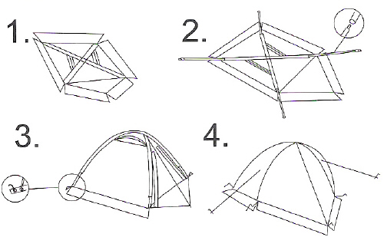

2. В’язання вузлів.
- обладнання та інвентар етапу: 11 репшнурів, картки з назвою вузлів.
- програма іспиту. Вибравши картки, учасник повинен зав’язати 2 вузли із 6, які написані на карточках. Вузли: прості – академічний, провідник «вісімка»(без урахування перекручування мотузки), схоплюючий (прусик), складні – брамшкотовий, зустрічний, подвійний провідник. У зв'язку із заощадженням часу всі вузли в’яжуться без контрольного вузла.
- оцінка виконання.
Штрафний час нараховується за такі помилки:
- помилка у в’язанні вузла (перекручування мотузки) + 10 с.;
- невірний вибір діаметрів мотузки + 10 с.;
- невірно зав’язаний вузол +30 с.
Схема
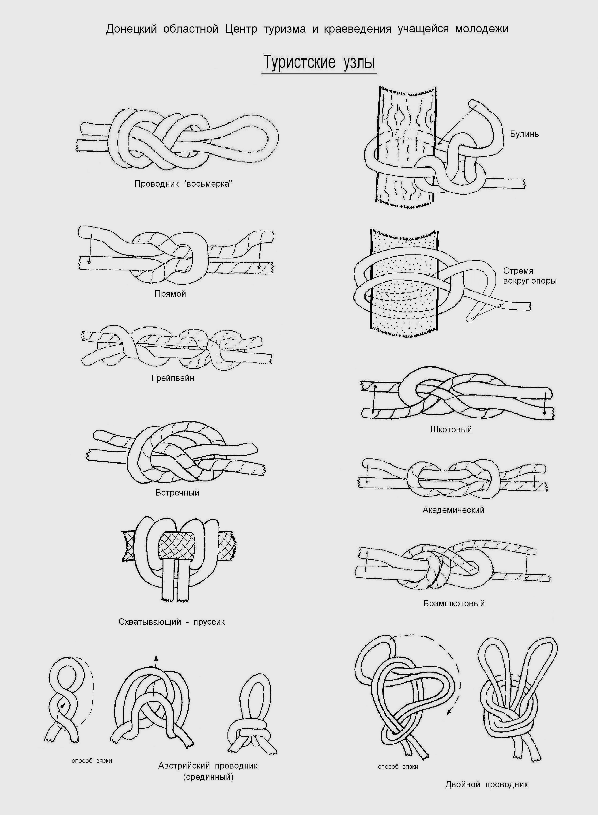

3. Жерді. Обладнання етапу: опори (4-5 шт. брус 100х100 мм довжина 80-100 см на відстані 1,5 м. один від одного), перший і останній брус знаходиться на відстані 50см. від контрольної лінії, жердина (2,5 м), контрольні лінії з обох боків. Учасник проходить «умовне болото» з використанням жердини. Жердину можна залишати на останніх кочках.
Штрафний час нараховується за такі помилки:
- заступ контрольної лінії + 10 с.;
- одне торкання ґрунту ногою (рукою) + 10 с.;
- падіння + 20 с.;
- перестрибування з опори на опору + 20 с.;
- втрата жердини + 20 с.

Умовна схема

Опори (брус)
Контрольні лінії
–Переміщення по жердині.
Вправа вважається завершеною, якщо учасник пройшов усі станції та перетнув фінішну лінію. Час визначається з точністю до 0,01 с.
За порушення дисципліни Головний суддя має право покарати учасника штрафом 5 с., а у випадку грубого порушення – відсторонити від виконання практичного завдання або не зарахувати результат виконання вправи без права заняття міста.
Протокол районної учнівської олімпіади з фізичної культури
Туризм. «В’язання вузлів» (юнаки, дівчата)
№  з/п | Прізвище,  ім’я | ЗНЗ | Помилки |  |  | Час порушення
№  з/п | Прізвище,  ім’я | ЗНЗ | 1). помилка у в’язанні вузла (перекручування мотузки) + 10 с.;  - невірний вибір діаметрів мотузки + 10 с.;  3)невірно зав’язаний вузол +30 с. |  |  | Час порушення
№  з/п | Прізвище,  ім’я | ЗНЗ | 1 | 2 | 3 | Час порушення
1
2
Протокол районної учнівської олімпіади з фізичної культури
Туризм. «Встановлення намету» (юнаки, дівчата)
№  з/п | Прізвище,  ім’я | ЗНЗ | Помилки |  |  | Час порушення
№  з/п | Прізвище,  ім’я | ЗНЗ | 1). намет встановлено не повністю + 20 с.;  2). незв’язані дуги + 10 с.  3). не розкладені кілки + 10 с. |  |  | Час порушення
№  з/п | Прізвище,  ім’я | ЗНЗ | 1 | 2 | 3 | Час порушення
1
2
Протокол районної учнівської олімпіади з фізичної культури
Туризм «Жерді» (юнаки, дівчата)
№  з/п | Прізвище,  ім’я | ЗНЗ | Помилки |  |  |  |  | Час порушення
№  з/п | Прізвище,  ім’я | ЗНЗ | 1).заступ контрольної лінії + 10 с.;  2).одне торкання ґрунту ногою (рукою) + 10 с.;  3).падіння + 20 с.;  4).перестрибування з опори на опору + 20 с.;  5).втрата жердини + 20 с. |  |  |  |  | Час порушення
№  з/п | Прізвище,  ім’я | ЗНЗ | 1 | 2 | 3 | 4 | 5 | Час порушення
1
2
Загальний протокол районної учнівської олімпіади з фізичної культури Туризм (юнаки, дівчата)
№  з/п | Прізвище,  ім’я | ЗНЗ | Помилки |  |  | Порушення вимог до спортивної форми – +10 с. | Загальний час виконання вправи | Загальний час порушень с. | Загальний час с. | Місце
№  з/п | Прізвище,  ім’я | ЗНЗ | 1). вузли;  2). палатка;  3). переправа жерді;
№  з/п | Прізвище,  ім’я | ЗНЗ | 1 | 2 | 3
1
2

Теоретичні завдання
Інструкція з виконання теоретичних завдань
Пропонуються завдання, які відповідають вимогам до мінімуму знань випускників основної школи з предмета «Фізична культура». Завдання розроблені з урахуванням трьох аспектів: культурно-історичного, медико-біологічного і психолого-педагогічної основи фізичної культури і спорту.
Завдання представлені у формі тестових питань, незавершених тверджень і пропущених слів. Необхідно уважно прочитати питання і пропоновані варіанти відповідей. Завдання полягає у виборі одного з чотирьох варіантів відповіді, яка, на думку того, хто відповідає, є правильною. Цю відповідь і слід позначити символом (обвести кружком, позначити хрестиком або іншим символом).
Пам’ятка учаснику олімпіади з фізичного виховання
для проходження тестування за комп’ютером

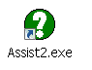
1. Для початку тестування слід запустити програму Assist2, клацнути двічі лівою кнопкою миші на ярлик на робочому столі
2. Кожен учень обов’язково повинен зареєструватися (ввести прізвище, ім’я та по батькові у відповідне поле)

Місце для введення: прізвища та ініціалів учасника тестування

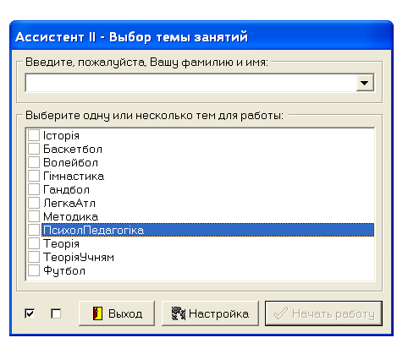

3. До початку тестування слід обрати всі теми, крім «Методика», «Психологія Педагогіка», клацнувши на кожну з них.
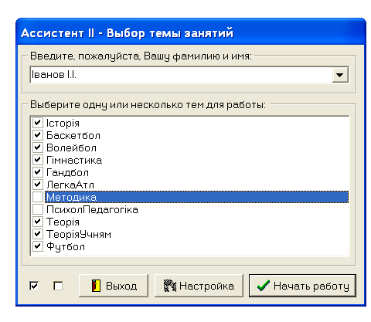
Слід обрати всі категорії окрім «Методика», «Психологія Педагогіка»
4. Слід розпочати тестування натиснувши кнопку «Почати роботу»
Для проходження тестування натисніть кнопку «Начать работу»

Загальна кількість питань для учасників олімпіади 30
Загальний термін тестування 30 хвилин
Примітка. В деяких питаннях правильних відповідей може бути декілька

5. Після натискання кнопки «Начать работу» користувач отримає вікно наступного вигляду.
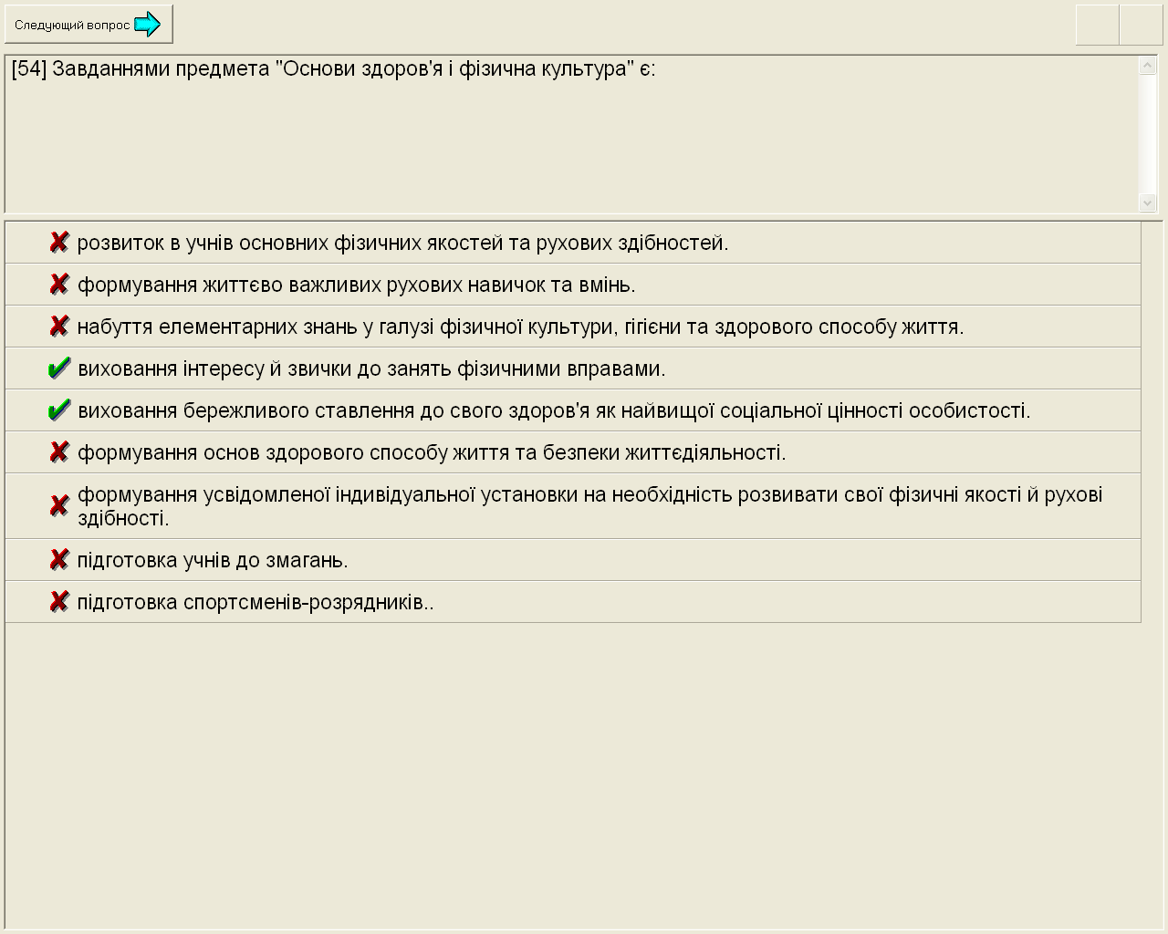
Питання тесту
Варіанти відповіді

Для обрання, на вашу думку, правильної відповіді слід натиснути на неї лівою кнопкою миші. Навпроти відповіді з’явиться символ зеленого кольору.

6. Після відповіді на питання слід перейти до нового натиснувши кнопку «Следующий вопрос» (Увага! Для переходу до нового питання може знадобитися кілька секунд)
Кнопка для переходу до нового питання

ПРИМІТКА. В деяких випадках правильна відповідь може складатися з кількох пунктів.

Загальна кількість питань 30
Загальний термін виконання 30 хвилин

Обов’язки суддів

Судді зобов’язані виконувати положення проведення олімпіади та безпристрасно оцінювати діяльність учасників змагань. Суддя не відповідає за підготовку до виступу учасника олімпіади. Суддя не повинен вказувати на не відповідність спортивної форми якщо це має оцінку. Суддя зобов'язаний не допускати учасника до виконання вправи якщо він вважає, що учасник не готовий до виступу і це може привести до травмування учасника або оточуючих.

